Artigo Crônicas da Resistência: Leitura, Escrita e Memória Cultural no ISB-UFAM, Coari-Amazonas cujos autores Maria Aparecida Silva Furtado; Renato de Sena Mendes; Archipo Wilson Cavalcante Góes; Wesley Souza de Oliveira oriundo do projeto cultural da Biblioteca do Instituto de Saúde e Biotecnologia da UFAM de Coari -AM, é aceito para compor a publicação STORYTELLING & EDUCAÇÃO da editora V & V que atua para contribuir com a divulgação científica e popularização da ciência e democratização do acesso ao conhecimento. Acesse a publicação diretamente pelo DOI:
http://doi.org/10.47247/BB/6063.126.7
A Publicação conta ainda, com a ficha catalográfica elaborada por um dos autores do artigo supracitado o Bibliotecário Renato Mendes do ISB/Coari.
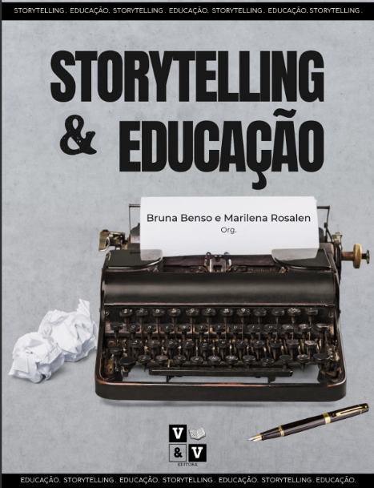
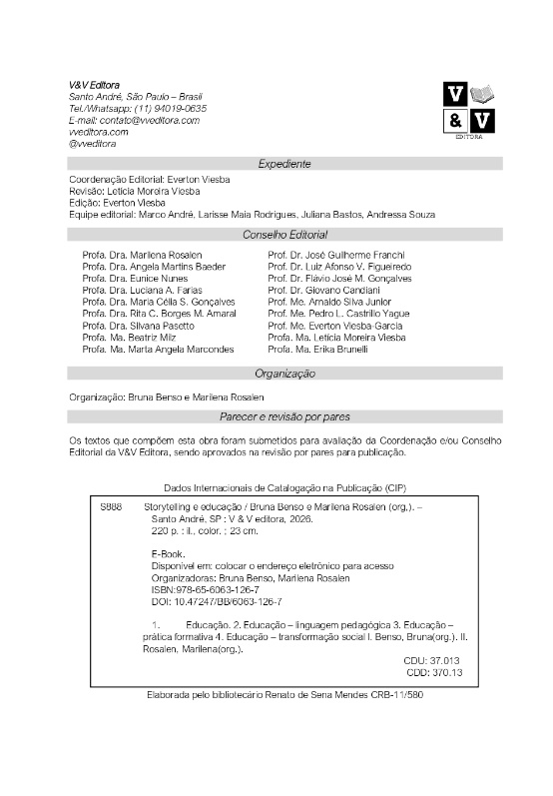

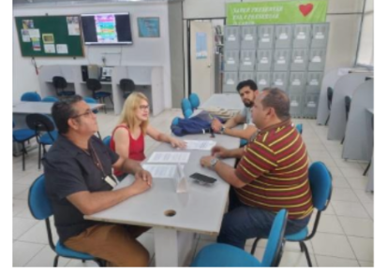
Foto: Equipe de Projetos culturais da Biblioteca do ISB/Coari

Fonte: o autor, (2026).
A literatura, como prática cultural e social, amplia o repertório acadêmico e fortalece o vínculo entre ciência e comunidade. Na universidade, ela atua como espaço de diálogo, memória e resiliência, estimulando o pensamento crítico e a expressão criativa dos estudantes. Assim, consolida-se como ferramenta essencial para a formação integral e para a valorização das identidades locais.

